РАССКАЗЫ О БРЯНСКИХ ПАРТИЗАНАХ

Это рассказы, которые я услышал от Романа Романовича Авраменкова, майора милиции в отставке. Его отец, Авраменков Роман Семенович, в годы Великой Отечественной войны воевал в партизанском отряде на Брянщине. Было тяжело, особенно когда оказывались в окружении. Тогда ели ремни, уздечки, разваривали сапоги, у кого получше. Временами наши самолеты сбрасывали на парашютах мешки с едой. Эти посылки с Большой земли партизаны вспоминали тепло: в мешках был «второй фронт», т.е. американская тушенка, американские галеты и т.д. Сами парашюты тоже шли в дело, их использовали на палатки и прочие нужды.
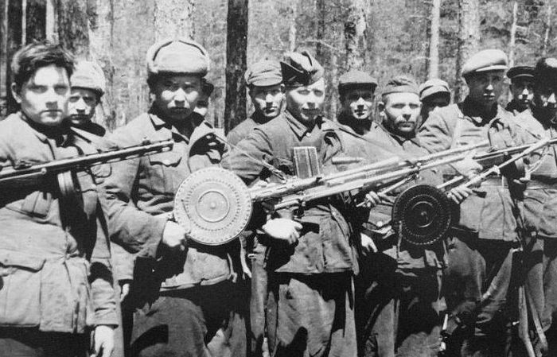
Последний бой и нежданная подмога
Роман Семенович вспоминал свой последний бой в Брянских лесах, когда немцы сделали последнюю попытку зачистить лес. Под Бороденкой каратели прижали партизан к болоту. Роман Семенович прикрывал отход своих и отстреливался от немцев из пулемета. К счастью, немцы почему-то не использовали минометы, однако все равно было тяжело: фашисты напирали изо всех сил, убитые сменялись новыми солдатами. Напарник Романа Семеновича был убит, патроны подходили к концу. «Ну, – думает он, – вот и смерть моя пришла». И вдруг видит, к нему ползет сзади человек. Роман нацелил было на него пистолет и слышит: «Не стреляй, я свой». Оказывается, это был партизан из другого подразделения, да еще пулеметчик. Что-то случилось с его пулеметом, он взял шесть заряженных дисков и пополз на звук работающего пулемета. «Явно его привел Ангел Хранитель», – подумал Роман. Вместе с ним он отбивался от немцев вплоть до темноты, а когда настала темнота, они тихо ушли и соединились со своими.
За подвиг в том бою командир решил представить Романа Семеновича к ордену Боевого Красного Знамени. Однако самолет, летевший на Большую Землю, был сбит немцами. С ним сгорело и представление. Узнав об этом, командир сказал Роману: «Напиши все, как было, направим повторно». Но Роман Семенович по скромности отказался: «Да ну, зачем».
Отвоевал войну, потом стал председателем колхоза. Колхозники его любили: за ним были как за каменной стеной. Скончался в глубокой старости, хоронили его не только дети и внуки, но и все село.
Иудин грех
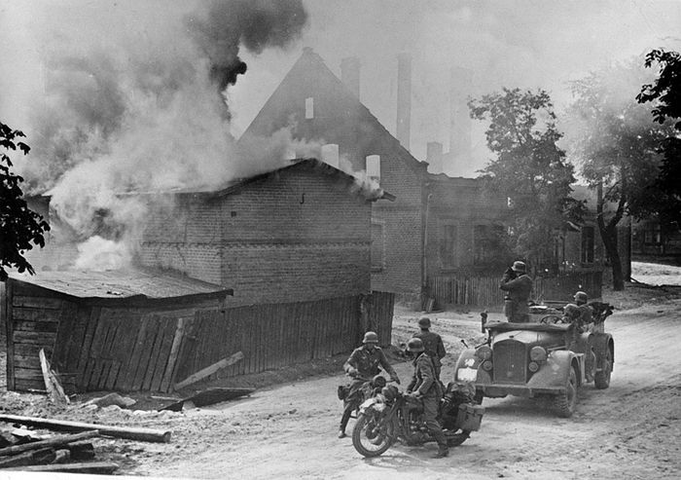
Не только герои, но и предатели были в ту войну, в том числе и на Брянщине. В начале октября 1941 г. наши отступали за небольшой городок Глинск. Прикрывать оставили троих пулеметчиков. Трое неизвестных героев сдерживали немцев целый день. Выполнив свою задачу, попытались догнать своих. Куда там – везде были немцы. В Глинске забежали они в дом к одной женщине: «Мать, спрячь нас, потом уйдем». « Хорошо», – говорит она. И спрятала их в подпол. Приходят немцы, спрашивают: «Есть партизаны?» – «Нет», – отвечает хозяйка. «Проходили ли здесь русские войска?» – «Нет, нет», – отвечает женщина. А сама пальцем показывает на подпол. Немцы намек, естественно, поняли и вытащили из подпола наших солдат.
Судьба предательницы была страшной. Она сгорела заживо в своем доме
Расправлялись с ними не спеша, крайне жестоко. Мстя за своих убитых, а их пулеметчики положили немало, немцы вырезали у наших солдат ремни со спины, на остальной коже – звезды, и в раны втерли соль. Можете себе представить, что они пережили. А потом повели их вешать. Под деревом один из солдат встретился взглядом с предательницей и крикнул согнанному на казнь немцами народу: «Люди добрые! Благодарите за нашу смерть вот эту женщину. Она нас приняла, а потом немцам указала, где мы прячемся».
Судьба предательницы была страшной. Как сообщили ее соседи, она сгорела заживо в своем доме.
Божий суд
Однажды небольшое подразделение партизан, человек пять-шесть, шло на разведку через селение Острая Лука. И решили они по дороге разжиться продовольствием. Заходят партизаны в один дом, а в нем женщина и шестеро детей — мал-мала меньше. Командир спрашивает: «Продукты есть?» А мать отвечает: «Ваши уже недавно заходили, я им отдала все, что могла, у меня на шестерых всего и осталось, что полбуханки хлеба». И показывает ее. А среди партизан был один мужичонка — противный, злобный, склочный. И он напустился на эту женщину: «Ах ты, такая-сякая, народным мстителям еды дать не хочешь?!» Командир рявкнул на него: «Молчать! Ее муж в Красной Армии воюет. У детишек красноармейца изо рта хлеб вырвать хочешь? Имей совесть. Выйди из дома» И другим говорит: «Пойдем отсюда».
Тут-то и явился Суд Божий. Граната полетела назад, под ноги к тому поганому мужичонке
Возвращались они опять через Острую Луку. Этот мужичонка, проходя мимо дома этой женщины с шестью детьми, от злобы своей отцепил лимонку и бросил в окно этой женщине. И вот тут-то и явился Суд Божий. Граната в окно не попала, а ударилась об раму и, отрикошетив, полетела назад, прямо под ноги к тому поганому мужичонке. Разорвалась и осколками перебила ему ноги. Тот заорал: «Помогите, спасите, снесите в отряд, кровью истекаю».
А женщина, услышав стук гранаты и взрыв, вышла на крыльцо и с укоризной сказала ему: «За что ты с детишками меня безвинно убить гранатой хотел? За что стекла побил?» Тот, извиваясь от боли и страха, кричит: «Не верьте ей. Лжет она!» А командир подходит к нему и говорит: «А ну, покажи, сколько у тебя гранат осталось?» Перед выходом с базы каждый брал по две гранаты. У мужичонки этого на поясе была только одна. Командир сказал: «Все ясно». Отцепил оставшуюся гранату и выстрелил ему прямо в лоб.

